Rapport DM coopcycle

Dêpot GIT : https://github.com/Akram-ch/coopcycle-jhipster

Coopcycle.jh : https://github.com/Akram-ch/coopcycle-jhipster/blob/main/coopcycle.jdl

Coopcycle.png: https://github.com/Akram-ch/coopcycle-jhipster/blob/main/coopcycle.png

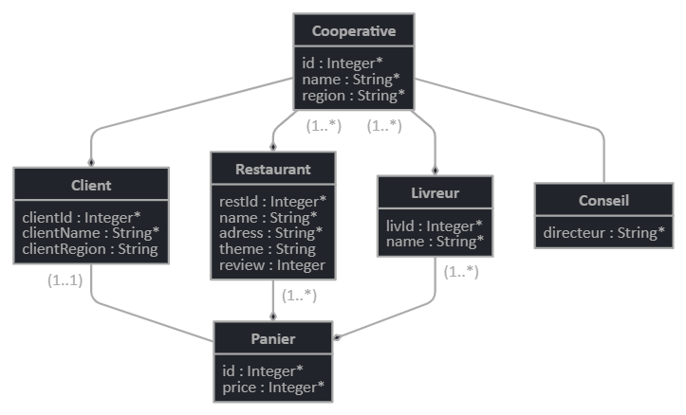

Page 2 :

* Liste des commandes à exécuter pour générer l’application « coopcycle » : (Windows)

PS C:\Users\akram\OneDrive\Desktop\Work\coopcycle> jhipster

* Réponses aux questions pour la géneration de l’application « coopcycle » :
  + Which *type* of application would you like to create? : Monolithic application (recommended for simple projects)
  + What is the base name of your application? : coopcycle
  + Do you want to make it reactive with Spring WebFlux? (y/N): N
  + What is your default Java package name? org.coopcycle.com
  + Which *type* of authentication would you like to use? : JWT authentication (stateless, with a token)
  + Which *type* of database would you like to use?
    - > SQL (H2, PostgreSQL, MySQL, MariaDB, Oracle, MSSQL)
    - > PostgreSQL
  + Which *development* database would you like to use?: H2 with disk-based persistence
  + Which cache do you want to use? (Spring cache abstraction) : Ehcache (local cache, for a single node)
  + Do you want to use Hibernate 2nd level cache? : Y
  + Would you like to use Maven or Gradle for building the backend? : Maven
  + Do you want to use the JHipster Registry to configure, monitor and scale your application? : No
  + Which other technologies would you like to use? : Elasticsearch as search engine
  + Which *Framework* would you like to use for the client? : Angular
  + Do you want to generate the admin UI? : Y
  + Would you like to use a Bootswatch theme (<https://bootswatch.com/)>?: Default JHipster
  + Would you like to enable internationalization support?: Y
    - Please choose the native language of the application : English
    - Please choose additional languages to install:
      * Arabic
      * French
      * German
      * Greek
  + Besides JUnit and Jest, which testing frameworks would you like to use? : Cypress
  + Would you like to install other generators from the JHipster Marketplace? : N

Page 3:

* le nombre de lignes de code générées dans le répertoire ./src sans le modèle : 11717
* le nombre de lignes de code générées dans le répertoire ./src sans le modèle et sans 'AdminUI' (ie le frontend et le backend d'administration du service généré) :
* le nombre de lignes de code générées dans le répertoire ./src avec le modèle avec '*jhipster import-jdl coopcycle.jh*' : 18224

Salaires de développeur Fullstack :

* France = 40k€/an = 42989$/an = 3582$/mois
* Inde = 30kr/mois = 364$/mois
* Etats-Unis = 90k$/an = 7500$/mois

Charge patronale :

* France = 30%
* Inde = 15.67%
* Etats-Unis = 15,55%

Total :

* France = 4656$/mois
* Inde = 421$/mois
* Etats-Unis = 8666$/mois

le rapport sur la **durée**, la **charge** et les **coûts :**

France :

* Effort = 12.2 Person-months
* Schedule = 8.1 Months
* Cost = $56762

Inde :

* Effort = 12.2 Person-months
* Schedule = 8.1 Months
* Cost = $5132

Etats-Unis :

* Effort = 12.2 Person-months
* Schedule = 8.1 Months
* Cost = $105648

Page 4:

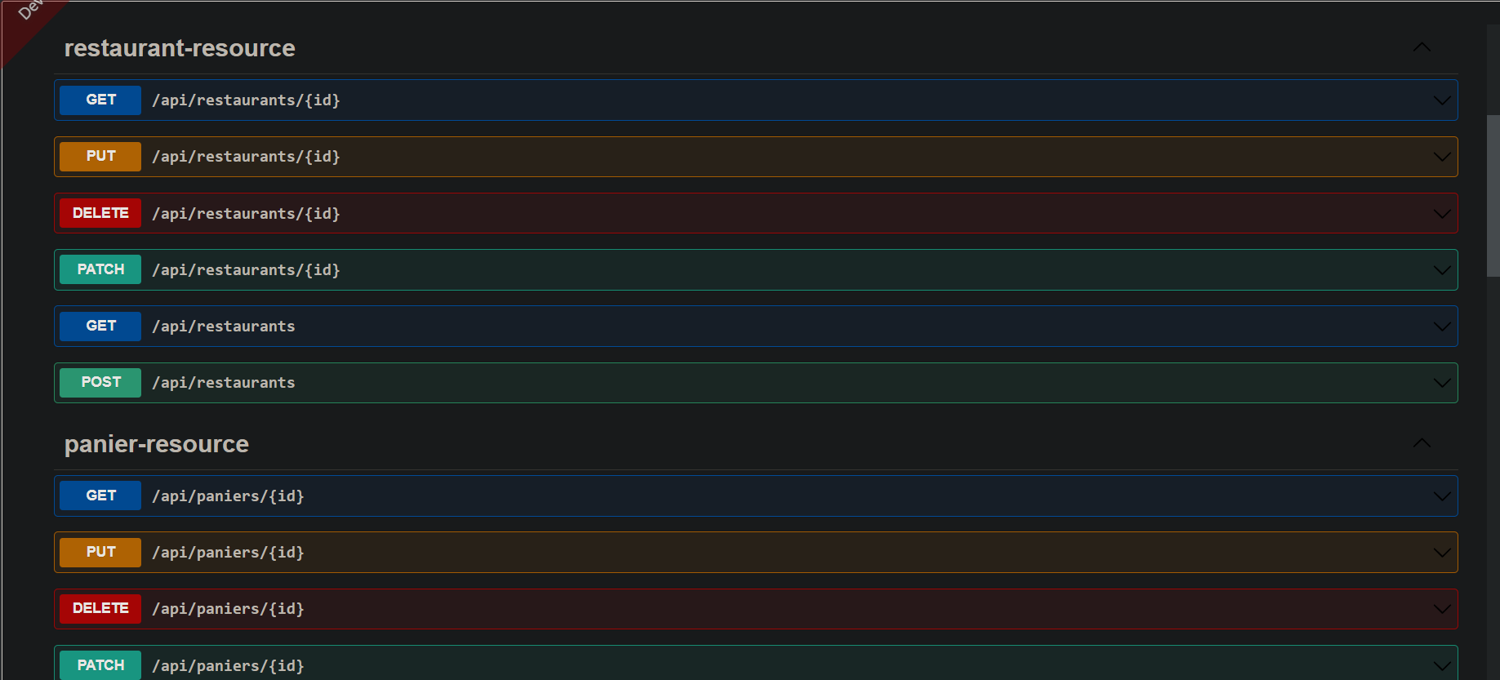

Page 5 :

Page 6:

Page 7:

